java基础
- 成员变量，实例变量
成员变量在实例变量名相同是用this区分
this.name=name;
- 方法的重载，方法的重写
重载遵循所谓“编译期绑定”，即在编译时期根据参数变量的类型判断应该调用哪个方法；
重写遵循所谓“运行期绑定”，即在运行的时候根据引用变量指向的实际对象类型调用方法；
- Protected
Protected的访问范围为子类或本包中的其它类
- 方法的存在
方法只存在一份，多个对象调用同一个方法，实际是调用存在于方法区中的一份方法定义。（方法存放于方法区中）
- static修饰的成员
static修饰的成员 和类信息一起存储在方法区中，且只有一份。
- 抽象类
- 抽象类不可以创建对象
- abstrace同final不能同时使用,final使类不能被继承，abstract全类必须被继承，否则没意义。
- 没有非抽象方法的抽象类的意义在于，不能被实例化。
- 多态的意义
  - 一个类型的引用在指向不同的对象是会有不同的实现。
  - 同一个对象，造型成不同的类型时，会有不同的功能。
- Instanceof关键字
在强转时为了避免出现ClassCaseException可通过instanceof判断某个引用指向的对象是否为指定类型。
- 匿名内部类
如果在一段程序中需要创建一个类的对象（通常这个类需要实现某个接口或继承某个类），而且对象创建后这个类的价值就不存在了，这个类可以不用命名，称之为匿名内部类。

API
- 字符串
- Java字符串在内存中采用Unicode编码方式，任何一个字符对应两个字节的定编码（中文英文都是）
- 静态字符串（字面量，直接量，常量，常量连接的结果）在常量池中创建，并尽量使用同一个对象，重用静态字符串，jvm会首先在常量池中查找字符串。
- 正则
. 任意一个字符
\d 任意一个数字字符，[0-9]
\w 任意一个单词字符, [0-9a-zA-Z_]
\s 空白字符 [\t\n\x0B\f\r]
\D 非数字字符
\W 非单词字符
\S 非空白字符
X? 0个或1个X
X* 0个或任意多个X
X+ 一个或任意多个X
X{n} n个X
X{n,} n个到任意多个X
X{n,m}n到m个X
^ 字符串开始
$ 字符串结束
例：
Str.split(“,\\s*”);//以逗号隔开，大于等于0个空白符

- 时间
UTC世界调整时间 ，GMT格林威治时间
纪元UTC时间1970年1月1日 00:00:00
- 日期模式匹配字符
y 年
M 月
d 日
E 星期
a AM或PM标识
H 小时（24）
h 小时（12）
m 分钟
s 秒
- 日期字符互转
    - 日期转字符 sdf.format(date);
    - 字符转日期 sdf.parse(str);
- 集合
集合中存储的都是引用类型元素，并且集合只保存每个元素对象的引用，并不是把元素对象本身存入集合。
list.add(1);可以，因为会自动装箱
List的subList方法用于获取子List，子List与原List占有相同的存储空间，对子List操作会影响原List
- 集合数组互转
list.toArray();
Arrays.asList(arr);
- 有序的Map之LinkedHashMap

文件和流
- 获取当前路径
System.out.println(System.getProperty("user.dir"));//user.dir指定了当前的路径
File directory = new File("");//设定为当前文件夹
try{
System.out.println(directory.getCanonicalPath());//获取标准的路径
System.out.println(directory.getAbsolutePath());//获取绝对路径
}catch(Exceptin e){}
File.getCanonicalPath()和File.getAbsolutePath()大约只是对于new File(".")和
new File("..")两种路径有所区别。
- IO
字节流：
输入 输出
所有字节流的父类
InputStream OutputStream
文件字节流(可直接操作文件，能够指定模式，覆盖，追加)
FileInputStream FileOutputStream
缓冲流
BufferedInputStream BufferedOutputStream
数据流（可读写java中的基本数据类型）
DataInputStream DataOutputStream
对象流（可序列化对象）
ObjectInputStream ObjectOutputStream

字符流：
输入 输出
所有字符流的父类
Reader Writer
文件字符流（可指定只读，读写模式）
FileReader FileWriter
缓冲字符流
BufferedReader(可读一行) BufferedWriter(可写一行，但需要刷新)
PrintWriter(可写一行，可指定自动刷新)
转换字符流(可设定编码，需要传入字节流父类)
InputStreamReader OutputStreamWriter

多线程
- 线程池
作用：
控制线程数量
重用线程
管理线程的类：
ExecutorService
一个线程同时只能执行一个任务，但可以同时向一个线程池提交多个任务
- 线程池创建策略
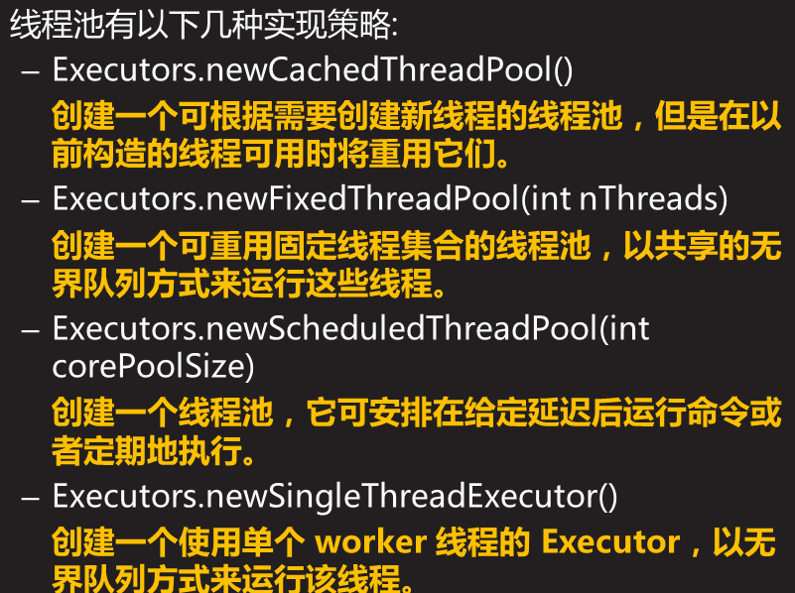
- 双缓冲队列
BlockingQueue

五、网络编程
- TCP TODO

